50岁以上教师体检套餐
项目 | 男 性 : 结算价600元 | 女 性 : 结算价700元
基础项目  （免费体验） | 一般检查 | 一般检查
基础项目  （免费体验） | 内科检查 | 内科检查
基础项目  （免费体验） | 外科检查 | 外科检查
血液生化项目 | 血常规五分类27项 | 血常规五分类27项
血液生化项目 | 尿常规11项 | 尿常规11项
血液生化项目 | 肝功13项 | 肝功13项
血液生化项目 | 血脂4项 | 血脂4项
血液生化项目 | 空腹血糖 | 空腹血糖
血液生化项目 | 肾功三项（尿酸、尿素氮、肌酐） | 肾功三项（尿酸、尿素氮、肌酐）
血液生化项目 | 甲状腺功能3项 | 甲状腺功能3项
特色项目 | TP53抑癌基因检测（男7项、女8项） | TP53抑癌基因检测（男7项、女8项）
特色项目 | 风湿三项 或 C14胃幽门螺旋杆菌 | 风湿三项 或 C14胃幽门螺旋杆菌
肿瘤标志物 | 甲胎蛋白、癌胚抗原 | 甲胎蛋白、癌胚抗原
肿瘤标志物 | 前列腺特异抗原 | 乳腺糖类抗原153
超声检查 | 腹部彩超 | 腹部彩超
超声检查 | 甲状腺彩超 | 甲状腺彩超
超声检查 | 颈动脉彩超 | 颈动脉彩超
放射科 | 肺部CT（不出片） | 肺部CT（不出片）
放射科 | 头部核磁共振或头部CT（不出片） | 头部核磁共振或头部CT（不出片）
特检项目 | 骨密度检测 | 骨密度检测
特检项目 | 动脉硬化检测 | 动脉硬化检测
特检项目 | 经颅多普勒（脑血流） | 经颅多普勒（脑血流）
特检项目 | 心电图 | 心电图
男女分检 | 前列腺彩超 | 乳腺彩超
男女分检 | 数字化肝超声 | 子宫附件彩超
 | 数字化肝超声 | 妇科检查
 | 数字化肝超声 | 白带常规
 | 数字化肝超声 | 液基薄层细胞学检测TCT
其他增值服务 | 营养早餐、检后深度分析报告、大象医生远程报告解读、绿色就医通道、  影像类检测异常结果一年内免费复查一次（彩超、CT、核磁共振）

注：检查过政府两癌项目女教师可将乳腺彩超和宫颈TCT两项检测换成HPV23(人乳头病毒检测）
40-49岁教师体检套餐
项目 | 男 性 : 结算价500元 | 女 性 : 结算价600元
基础项目  （免费） | 一般检查 | 一般检查
基础项目  （免费） | 内科检查 | 内科检查
基础项目  （免费） | 外科检查 | 外科检查
血液生化项目 | 血常规五分类27项 | 血常规五分类27项
血液生化项目 | 尿常规11项 | 尿常规11项
血液生化项目 | 肝功8项 | 肝功8项
血液生化项目 | 血脂4项 | 血脂4项
血液生化项目 | 空腹血糖 | 空腹血糖
血液生化项目 | 肾功三项（尿酸、尿素氮、肌酐） | 肾功三项（尿酸、尿素氮、肌酐）
血液生化项目 | 胃幽门螺旋杆菌抗体（HP ) | 胃幽门螺旋杆菌抗体（HP )
特色项目 | TP53抑癌基因检测（男7项、女8项） | TP53抑癌基因检测（男7项、女8项）
肿瘤标志物 | 甲胎蛋白、癌胚抗原 | 甲胎蛋白、癌胚抗原
肿瘤标志物 | 前列腺特异抗原 | 糖类抗原153
超声检查 | 腹部彩超 | 腹部彩超
超声检查 | 甲状腺彩超 | 甲状腺彩超
放射科 | 肺部CT（不出片） | 肺部CT（不出片）
放射科 | 头部核磁共振或头部CT（不出片） | 头部核磁共振或头部CT（不出片）
特检及辅助项目 | 骨密度检测 | 骨密度检测
特检及辅助项目 | 动脉硬化检测 | 动脉硬化检测
特检及辅助项目 | 经颅多普勒（脑血流） | 经颅多普勒（脑血流）
特检及辅助项目 | 心电图 | 心电图
男女分检 | 前列腺彩超 | 乳腺彩超
男女分检 | 数字化肝超声 | 子宫附件彩超
 | 数字化肝超声 | 妇科检查
 | 数字化肝超声 | 白带常规
 | 数字化肝超声 | 液基薄层细胞学检测TCT
其他 | 营养早餐、检后深度分析报告、大象医生远程报告解读、绿色就医通道、  影像类检测重大异常结果一年内免费复查一次（彩超、CT、核磁共振）

注：检查过政府两癌项目女教师可将乳腺彩超和宫颈TCT两项检测换成HPV23(人乳头病毒检测）

39岁以下教师体检套餐
项目 | 男 性 : 结算价400元 | 女 性 : 结算价500元
基础项目  （免费） | 一般检查 | 一般检查
基础项目  （免费） | 内科检查 | 内科检查
基础项目  （免费） | 外科检查 | 外科检查
血液生化项目 | 血常规五分类27项 | 血常规五分类27项
血液生化项目 | 尿常规11项 | 尿常规11项
血液生化项目 | 肝功8项 | 肝功8项
血液生化项目 | 血脂4项 | 血脂4项
血液生化项目 | 空腹血糖 | 空腹血糖
血液生化项目 | 肾功三项（尿酸、尿素氮、肌酐） | 肾功三项（尿酸、尿素氮、肌酐）
血液生化项目 | 胃幽门螺旋杆菌抗体（HP ) | 胃幽门螺旋杆菌抗体（HP )
特色项目 | TP53抑癌基因检测（男7项、女8项） | TP53抑癌基因检测（男7项、女8项）
肿瘤标志物 | 甲胎蛋白、癌胚抗原 | 甲胎蛋白、癌胚抗原
肿瘤标志物 | 前列腺特异抗原 | 糖类抗原153
超声检查 | 腹部彩超 | 腹部彩超
超声检查 | 甲状腺彩超 | 甲状腺彩超
放射科 | 肺部CT（不出片） | 肺部CT（不出片）
特检及辅助项目 | 骨密度检测 | 骨密度检测
特检及辅助项目 | 心电图 | 心电图
男女分检 | 前列腺彩超 | 乳腺彩超
男女分检 | 数字化肝超声 | 子宫附件彩超
 | 经颅多普勒（脑血流检测） | 妇科检查
 | 经颅多普勒（脑血流检测） | 白带常规
 | 经颅多普勒（脑血流检测） | 液基薄层细胞学检测TCT
其他 | 营养早餐、检后深度分析报告、大象医生远程报告解读、绿色就医通道、  影像类检测重要异常结果一年内免费复查一次（彩超、CT、核磁共振）

注：39岁以下未婚女性，如不做妇科检查及宫颈TCT可以更换、颈动脉彩超、C14胃幽门螺旋杆菌、
风湿三项检测任选一项。检查过政府两癌项目女教师可将乳腺彩超和宫颈TCT两项检测换成HPV23
(人乳头病毒检测）

其它自费增加项目或用体检费额度自由组合：

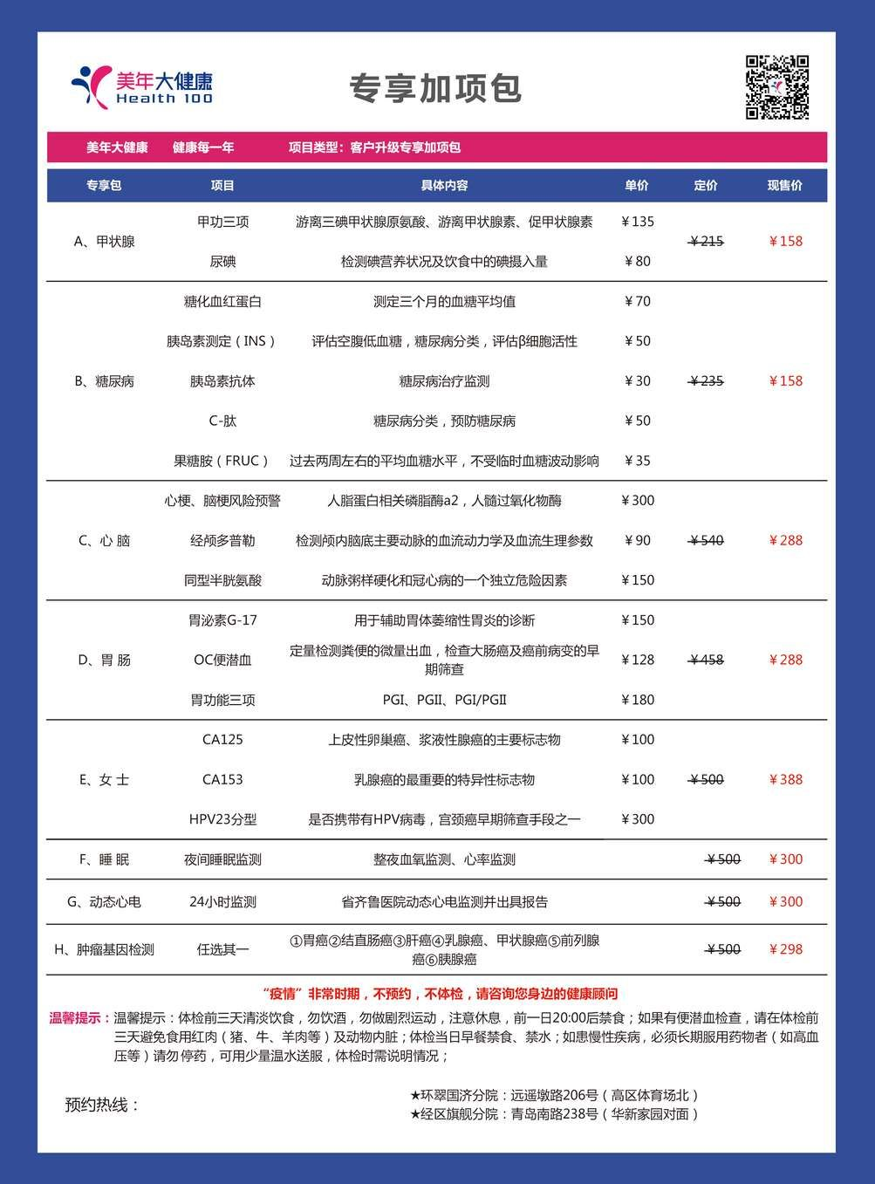

项 目 | 原 价 | 优惠价格
头部核磁共振 | 550元 | 440元
心脏彩超 | 140元 | 110元
心梗、脑梗预警监测 | 300元 | 200元
莫费时睡眠检测 | 298元 | 158元
OC便潜血检测 | 198元 | 68元
肾损伤检测（ACR） | 75元 | 60元
糖类抗原199 （胰腺癌） | 100元 | 80元
糖类抗原125 （卵巢癌） | 100元 | 80元
糖类抗原153（乳腺癌） | 100元 | 80元
TP53（女8项、男7项）  抑癌基因检测 | 598元 | 298元
叶酸代谢能力基因检测 | 700元 | 298元
痛风风险评估基因检测 | 700元 | 298元
酒精代谢能力基因检测 | 700元 | 298元
免疫力能力基因检测 | 700元 | 298元

胃肠关爱基因检测项目（限时特惠活动）

RS胃癌基因甲基化检测 原价1980元 优惠价700元
一管血轻松查胃癌，最高15万元保险保障，阳性客户报销胃镜检测费用，做胶囊胃镜立减100元

S9大肠癌基因检测 原价1980元 优惠价700元
一管血轻松查大肠癌，最高15万元保险保障，阳性客户报销大肠镜检测费用

关于体检注意事项及预约流程：
- 尊敬的哈工大老师您好！感谢您多年来的信任和支持，威海国济体检中心自2016年
加入中国A股上市企业美年大健康集团，精细化管理，夯实医疗质量，完善服务流程，
2019年9月新开设美年大健康旗舰分院，增设大型设备1.5T超导核磁共振，把头部
核磁筛查和基因检测纳入贵院体检人群，针对教师团体增加部分特殊筛查项目，请
您根据自身健康状况合理选择体检项目。
- 为了提升服务质量，优化体检流程，合理安排每日客户接待量，国济分院和旗舰分院
执行单双号和周六和周日体检，其它日期根据预约人数开检。请提前3天预约，不预
约不体检，请您体检当日携带个人有效身份证来中心体检，建立个人健康挡案，体检
当日请空腹，头一天晚清淡饮食、勿喝酒，10点以后勿进食，保证正常休息时间，高
血压、糖尿病等慢性人群勿冒然停药，体检当日告知检查医生。
- 请您用微信扫一扫进行预约，凭预留的个人信息选择体检分院和查询您的体检报告。
或拨打预约中心电话：0631-5902777

- 体检中心地址：

美年大健康国济体检分院：威海市环翠区远遥墩路206号（高区体育场北）
前台预约电话：（0631） 366 5678

美年大健康旗舰体检分院：威海市经区青岛南路路238号（华新家园对面）
前台预约电话：（0631）593 5678

导航搜索“美年大健康国济体检中心”或“美年大健康旗舰分院”

